第3章 电阻式传感器

一、单项选择题
1、为减小或消除直流电桥测量结果非线性误差的方法可采用（ ）。
A. 提高供电电压 B. 提高桥臂比
C. 提高桥臂电阻值 D. 提高电压灵敏度
2、全桥差动电路的电压灵敏度是单臂工作时的（ ）。
A. 不变 B. 2倍 C. 4倍 D. 6倍
3、电阻应变片配用的测量电路中，为了克服分布电容的影响，多采用( )。
A．直流平衡电桥 B．直流不平衡电桥
C．交流平衡电桥 D．交流不平衡电桥
4、通常用应变式传感器测量( )。
A. 温度 B．密度
C．加速度 D．电阻
5、影响金属导电材料应变灵敏系数K的主要因素是（ ）。
A．导电材料电阻率的变化 B．导电材料几何尺寸的变化
C．导电材料物理性质的变化 D．导电材料化学性质的变化
6、产生应变片温度误差的主要原因有（ ）。
A．电阻丝有温度系数 B．试件与电阻丝的线膨胀系数相同
C．电阻丝承受应力方向不同 D．电阻丝与试件材料不同
7、电阻应变片的线路温度补偿方法有（ ）。
A．差动电桥补偿法 B．补偿块粘贴补偿应变片电桥补偿法
C．补偿线圈补偿法 D．恒流源温度补偿电路法
8、当应变片的主轴线方向与试件轴线方向一致，且试件轴线上受一维应力作用时，应变片灵敏系数K的定义是（ ）。
A．应变片电阻变化率与试件主应力之比
B．应变片电阻与试件主应力方向的应变之比
C．应变片电阻变化率与试件主应力方向的应变之比
D．应变片电阻变化率与试件作用力之比
9、制作应变片敏感栅的材料中，用的最多的金属材料是（ ）。
A．铜 B．铂 C．康铜 D．镍铬合金
10、利用相邻双臂桥检测的应变式传感器，为使其灵敏度高、非线性误差小（ ）。
A．两个桥臂都应当用大电阻值工作应变片
B．两个桥臂都应当用两个工作应变片串联
C．两个桥臂应当分别用应变量变化相反的工作应变片
D．两个桥臂应当分别用应变量变化相同的工作应变片
11、在金属箔式应变片单臂单桥测力实验中不需要的实验设备是（ ）。
A．直流稳压电源 B．低通滤波器
C．差动放大器 D．电压表
12、关于电阻应变片，下列说法中正确的是（ ）
A．应变片的轴向应变小于径向应变
B．金属电阻应变片以压阻效应为主
C．半导体应变片以应变效应为主
D．金属应变片的灵敏度主要取决于受力后材料几何尺寸的变化
13、金属丝的电阻随着它所受的机械变形(拉伸或压缩)的大小而发生相应的变化的现象称为金属的（ ）。
A.电阻形变效应 B.电阻应变效应 C.压电效应 D.压阻效应
14、箔式应变片的箔材厚度多在（ ）之间。
A.0.001～0.01mm B.0.01～0.1mm
C.0.01～0.1μm D.0.0001～0.001μm
15、（ ）是采用真空蒸发或真空沉积等方法，将电阻材料在基底上制成一层各种形式敏感栅而形成应变片。这种应变片灵敏系数高，易实现工业化生产，是一种很有前途的新型应变片。
A.箔式应变片 B.半导体应变片 C.沉积膜应变片 D.薄膜应变片
16、目前，薄膜应变片在实际使用中的主要问题是较难控制其电阻对（ ）的变化关系。
A.电流和时间 B.电压和时间 C.温度和时间 D.温度和电流
17、绝缘电阻，即敏感栅与基底间的电阻值，一般应大于（ ）。
A.10e⁺¹⁰Ω B.10e⁺¹²Ω C.10e⁺⁹Ω D.10e⁺¹¹Ω
18、应变片的应变极限是指在温度一定时，指示应变值和真实应变的相对差值不超过一定数值时的最大真实应变数值，一般差值规定为( )，当指示应变值大于真实应变的该比例值时，真实应变值称为应变片的极限应变。
A.15％ B.20％ C.8％ D.10％
19、蠕变是指已粘贴好的应变片，在温度一定并承受一定的机械应变时，指示应变值随( )的变化。
A.位移 B.压强 C.时间 D.外力作用
20、由( )和应变片，以及一些附件(补偿元件、保护罩等)组成的装置称为应变式传感器。
A.弹性元件 B.调理电路 C.信号采集电路 D.敏感元件
21、应变片的允许工作电流参数是指（ ）
A 允许通过应变片而绝缘材料因受热而未损坏的最大电流
B 允许通过应变片而敏感栅受热未烧坏的最大电流
C 允许通过应变片而敏感栅受热未烧坏的最大电流
22、直流电桥平衡的条件是（ ）。
A 相临两臂电阻的比值相等
B 相对两臂电阻的比值相等
C相临两臂电阻的比值不相等
D 所有电阻都相等
23、直流电桥的平衡条件为（ ）
A．相邻桥臂阻值乘积相等 B．相对桥臂阻值乘积相等
C．相对桥臂阻值比值相等 D．相邻桥臂阻值之和相等

二、多项选择题
1、基本工作原理是基于压阻效应的是（ ）。
A. 金属应变片 B. 半导体应变片
C. 压敏电阻 D. 磁敏电阻
2、全桥的各桥臂上各并联一只应变片，其灵敏度（ ）。
A. 增加１倍 B. 减小１倍
C. 不确定 D. 不变
3、当电阻应变片式传感器拉伸时，该传感器电阻（ ）。
A. 变大 B. 变小 C. 不变 D. 不定
4、电阻应变片有多种类型，以下属于电阻应变片的种类的是：（ ）
A.丝式应变片 B.箔式应变片 C.薄膜应变片 D.半导体应变片
5、电阻应变式传感器已广泛应用于（ ）领域。
A.航空领域 B.电力领域 C.机械领域 D.建筑领域
6、为了正确选用电阻应变片，应该对影响其工作特性的主要参数进行了解，以下是应变片的主要参数的有：（ ）
A.应变片电阻值 B.绝缘电阻 C.灵敏系数 D.允许电流
7、应变式压力传感器主要采用哪些弹性元件？（ ）
A.膜片式 B.薄板式 C.筒式 D.组合式
8、电阻应变式传感器具有悠久的历史，是应用最广泛的传感器之一。将电阻应变片粘贴到各种弹性敏感元件上，可构成测量各种参数的电阻应变式传感器,这些参数包括（ ）。
A.位移 B.加速度 C.力 D.力矩

三、填空题
1、单位应变引起的 称为电阻丝的灵敏度系数。
2、产生电阻应变片温度误差的主要因素有 的影响和 的影响。
3、直流电桥平衡条件是 。
4、直流电桥的电压灵敏度与电桥的供电电压的关系是 关系。
5、电阻应变片的温度补偿中，若采用电桥补偿法测量应变时， 粘贴在被测试件表面上，补偿应变片粘贴在与被测试件完全相同的 上，且补偿应变片 。
6、半导体应变片工作原理是基于 效应，它的灵敏系数比金属应变片的灵敏系数 。
7、电阻应变片的配用测量电路采用差动电桥时，不仅可以消除 同时还能起到 的作用。
8、电阻应变式传感器的核心元件是 ，其工作原理是基于 。
9、应变式传感器中的测量电路是式将应变片的 转换成 的变化，以便方便地显示被测非电量的大小。
10、电阻应变片的配用测量电路采用差动电桥时，不仅可以消除 ， 同时还能起到 的作用。
11、应变式传感器是由 和电阻应变片及一些附件组成的。
12、电阻应变片由 、基片、覆盖层和引线等部分组成。
13、电阻应变片的工作原理就是依据应变效应建立 与变形之间的量值关系而工作的。
14、金属丝在外力作用下发生机械形变时它的电阻值将发生变化，这种现象称 效应；固体受到作用力后电阻率要发生变化，这种现象称 效应。
15、电阻应变片的温度补偿方法有： 和 。
16、箔式应变片系利用照相制版或__ ___的方法，将电阻箔树在绝缘其底下制成各种图形而成的应变片。
17、薄膜应变片的厚度在__ ___以下。
18、应变片可以把应变的变化转换为电阻的变化，为显示与记录应变的大小，还要把电阻的变化再转换为电压或电流的变化，完成上述作用的电路称为电阻应变式传感器的___ __ _，一般采用测量电桥。
19、直线的电阻丝绕成敏感栅后长度相同但应变不同，圆弧部分使灵敏度K下降了，这种现象称为 效应。
20、应变式传感器是利用电阻应变片将 转换为 变化的传感器，传感器由在弹性元件上粘贴 元件构成，弹性元件用来 ， 元件用来 。
21、电阻应变片的温度误差是由 的改变给测量带来的附加误差，其产生的原因有 的影响和 的影响。
22、要把微小应变引起的微小电阻变化精确的测量出来，需采用特别设计的测量电路，通常采用 或 。
23、减小或消除非线性误差的方法有 和采用差动电桥。其中差动电桥可分为
和 两种方式。

四、简答题
1、什么叫应变效应？ 利用应变效应解释金属电阻应变片的工作原理。
2、试简要说明电阻应变式传感器的温度误差产生的原因，并说明有哪几种补偿方法。
3、什么是直流电桥？若按桥臂工作方式不同，可分为哪几种？各自的输出电压如何计算？
4、为什么应变式传感器大多采用交流不平衡电桥为测量电路？该电桥为什么又都采用半桥和全桥两种方式？
5、应用应变片进行测量为什么要进行温度补偿？常采用的温度补偿方法有哪几种？
6、应变式传感器的基本工作原理是什么？
7、简述电阻应变计产生热输出(温度误差)的原因及其补偿方法。
8、试述应变电桥产生非线性的原因及消减非线性误差的措施。
9、一个悬臂梁受力作用弯曲，现在用电阻应变片测量作用力F。当考虑采用电阻应变片温度线路补偿法时，请画图表示应变片粘贴位置和测量线路的接法。
10、直流电桥平衡条件是什么？交流电桥平衡条件是什么？试说明动态电阻应变仪除需电阻平衡外，还需调电容平衡的原因？
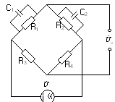

11、在传感器测量电路中，直流电桥与交流电桥有什么不同，如何考虑应用场合？用电阻应变片组成的半桥、全桥电路与单桥相比有哪些改善？
12、 金属应变片与半导体应变片在工作原理上有何不同？
13、说明电阻应变片的组成和种类。电阻应变片有哪些主要特性参数？
14、简述电阻应变片的测试原理。
15、请简述电阻应变式传感器的优点。
16、简要说明电阻应变式传感器的工作原理。
17、请简要一下解释压阻效应。
18、请简要说明一下压电式加速度传感器具有的优点。

五、计算题
1、拟在等截面的悬臂梁上粘贴四个完全相同的电阻应变片组成差动全桥电路，试问：
（1）四个应变片应怎样粘贴在悬臂梁上？
（2）画出相应的电桥电路图。
2、在半导体应变片电桥电路中，其一桥臂为半导体应变片，其余均为固定电阻，该桥路受到ε=4300μ应变作用。若该电桥测量应变时的非线性误差为1%，n=R₂/R₁=1，则该应变片的灵敏系数为多少？
3、电阻应变片的灵敏度K=2， 沿纵向粘贴于直径为0.05m的圆形钢柱表面，钢材的E=2×10¹¹N/m²，μ=0.3。求钢柱受10t拉力作用时，应变片电阻的相对变化量。又若应变片沿钢柱圆周方向粘贴，受同样拉力作用时，应变片电阻的相对变化量为多少？
4、如果将100Ω应变片贴在弹性试件上，若试件截面积S=0.5×10⁻⁴m²，弹性模量E=2×10¹¹N/m²，若由5×10⁴N的拉力引起应变计电阻变化为1Ω，试求该应变片的灵敏度系数？
5、一个量程为10kN的应变式测力传感器，其弹性元件为薄壁圆筒轴向受力，外径20mm，内径18mm，在其表面粘贴8个应变片，4个沿轴向粘贴，4个沿周向粘贴，应变片的电阻值均为120Ω，灵敏度为2.0，泊松比为0.3，材料弹性模量为2.1×10¹¹Pa，要求：
（1）绘出弹性元件贴片位置及全桥电路；
（2）计算传感器在满量程时，各应变片电阻变化；
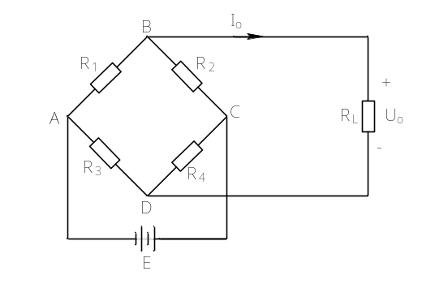（3）当桥路的供电电压为10V时，计算传感器的输出电压。
6、图中，设负载电阻为无穷大（开路），图中E=4V， R₁=R₂=R₃=R₄=100Ω。
（1）R₁为金属应变片，其余为外接电阻，当R₁的增量为△R₁=1.0Ω时，试求电桥的输出电压U_{o}。
（2）R₁，R₂都是应变片，且批号相同，感应应变的极性和大小都相同，其余为外接电阻，试求电桥的输出电压U_{o}。
（3）R₁，R₂都是应变片，且批号相同，感应应变的大小为△R₁=△R₂=1.0Ω，但极性相反，其余为外接电阻，试求电桥的输出电压U_{o}。
7、图中，设电阻应变片R₁的灵敏度系数K=2.05，未受到应变时，R₁=120Ω。当试件受力F时，应变片承受平均应变ε=800μm/m。试求：
（1）应变片的电阻变化量△R₁和电阻相对变化量△R₁/R₁。
（2）将电阻应变片R₁置于单臂测量电桥，电桥电源电压为直流3V，求电桥输出的电压及其非线性误差。
（3）如果要减小非新性误差，应采取何种措施？
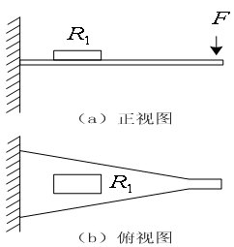
8、有一吊车的拉力传感器如右图所示。其中电阻应变片R1、R2、R3、R4贴在等截面轴上。已知R1、R2、R3、R4标称阻值均为120Ω，桥路电压为2V，物重m引起R1、R2变化增量为1.2Ω。
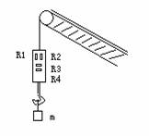
- 画出应变片组成的电桥电路。
- 计算出测得的输出电压和电桥输出灵敏度。
- 说明R3、R4起到什么作用？
9、如图所示为等强度梁测力系统，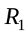为电阻应变片，应变片灵敏系数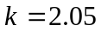，未受应变时，＝120Ω。当试件受力F时，应变片承受平均应变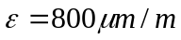，求：
（1）应变片电阻变化量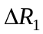和电阻相对变化量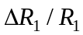。
（2）将电阻应变片置于单臂测量电桥，电桥电源电压为直流，3V,求电桥输出电压及电桥非线性误差。
（3）若要减小非线性误差，应采取何种措施？并分析其电桥输出电压及非线性误差大小。
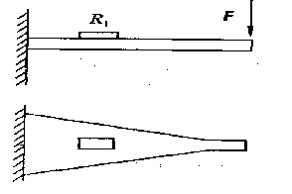
题2图
10、一应变片的电阻R=120 Ω，k=2.05，用作应变片为800μm/m的传感元件。
①.求ΔR/R和ΔR；
②.若电源电压U=3V，惠斯登电桥初始平衡，求输出电压U₀。
11、一个直流应变电桥如图5-38。已知：R1=R2=R3=R4=R=120Ω，E=4V，电阻应变片灵敏度S=2。求：（1）当R1为工作应变片，其余为外接电阻，R1受力后变化R1/R=1/100时，输出电压为多少？
（2）当R2也改为工作应变片，若R2的电阻变化为1/100时，问R1和R2是否能感受同样极性的应变，为什么？
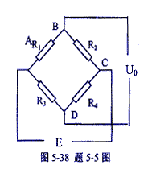
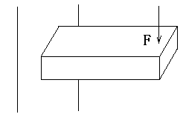
12、两个阻值都为100Ω的应变片粘贴在图示钢制拉伸试件上，其中钢的弹性模量为E=2×10¹¹N/m²,F=50KN,问两应变片怎样粘贴在试件上并如何接入电桥才能有最大输出？（电桥两臂为固定电阻R=100Ω），请在试件和桥路上标出。当应变片的灵敏系数为15时，ΔR=？，若要求输出电压为50mV,供电电源电压U为多少？试件等截面积为5×10⁻⁴m²。
13、一个直流应变电桥如图（a）所示，已知R1=R2=R3=R4=R=100Ω, E=4V，电阻应变片灵敏度S=2。
求：1）当R1为工作应变片，其余为外接电阻，R1受力后变化ΔR1/R=1/100时，输出电压为多少？
2）当R2也改为工作应变片，若R2的电阻变化为1/100时，问R1和R2能否感受同样极性的应变，为什么？
3）若要测量图（b）所示悬臂梁的受力F, 四个臂全部为应变片，请在梁上标出R1、R2、R3、R4应变片粘贴的位置。
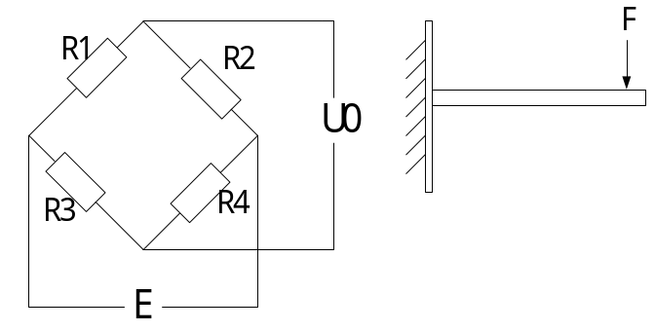
(a) (b)
图1
14、如图用悬臂梁测力P，4片电阻应变片标称阻值均为120Ω应变片灵敏度系数K=2。
（1）全桥测量如何贴片和组桥？（用图说明）
（2）如悬臂梁应变ε=10000*e⁻⁶,电桥电压e₀=30,则全桥的输出电压e_{y}=?
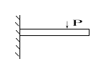
15、如图为一直流应变电桥。图中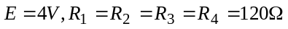，试求：
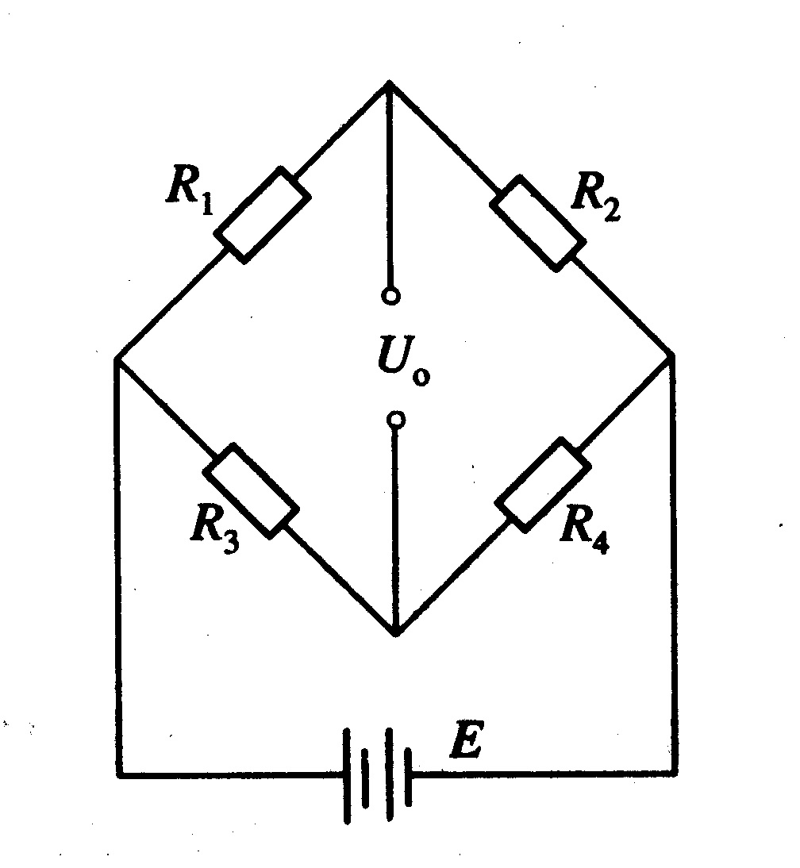
- 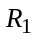为金属应变片，其余为外接电阻。当的增量为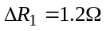时，电桥输出电压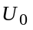；
- 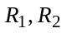都是应变片，且批号相同，感受应变的极性和大小都相同，其余为外接电阻，电桥的输出；
- 题(2)中，如果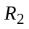与感受应变的极性相反，且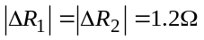，电桥的输出。
16、图为一直流应变电桥，E = 4V，R1=R2=R3=R4=350Ω，
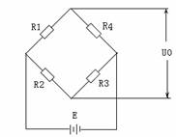
求：①R1为应变片其余为外接电阻，R1增量为△R1=3.5Ω时输出U0=?。
②R1、R2是应变片，感受应变极性大小相同其余为电阻，电压输出U0=?。
③R1、R2感受应变极性相反,输出U0=?。
④R1、R2、R3、R4都是应变片,对臂同性，邻臂异性，电压输出U0=?。
17、已知一等强度梁测力系统，Rx为电阻应变片，应变片灵敏系数K=2，未受应变时，Rx = 100Ω。当试件受力F时，应变片承受平均应变ε = 1000μm/m，求：
（1）应变片电阻变化量∆Rx和电阻相对变化量∆Rx/Rx 。
（2）将电阻应变片Rx置于单臂测量电桥，电桥电源电压为直流3V，
求电桥输出电压及电桥非线性误差。
（3）若要使电桥电压灵敏度分别为单臂工作时的两倍和四倍，应采取
哪些措施？分析在不同措施下的电桥输出电压及电桥非线性误差大小。
18、试分析半桥差动交流电桥的平衡条件，并给出电桥的输出电压表达式。
19、假设电阻应变片的灵敏系数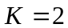，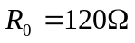。问：在试件承受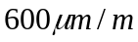时，电阻变化值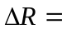？
20、如图所示，在悬臂梁距端部为L位置上下面各贴两片完全相同的电阻应变片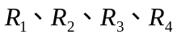。试求，（c）、(d)、(e)三种桥臂接法桥路输出电压对(b) 种桥臂接法输出电压比值。图中为电源电压，是固定电阻，且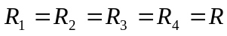，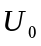为桥路输出电压。
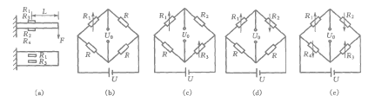
21、电阻应变片阻值为120，灵敏系数，沿纵向粘贴于直径为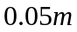的圆形钢柱表面，钢材的弹性模量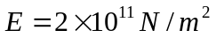，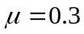，（1）求钢柱受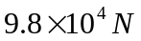拉力作用时应变片电阻的变化量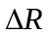和相对变化量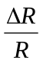；（2）又若应变片沿钢柱圆周方向粘贴，问受同样拉力作用时应变片电阻的相对变化量为多少？
22、如果将100Ω电阻应变片贴在弹性试件上，若试件受力横截面积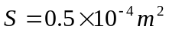，弹性模量，若有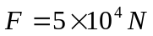的拉力引起应变电阻变化为1Ω。试求该应变片的灵敏度系数?
23、一台用等强度梁作为弹性元件的电子秤，在梁的上、下面各贴两片相同的电阻应变片(K=2)如图(a)所示。已知l＝100mm、b＝11mm、t＝3mm，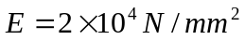。现将四个应变片接入图(b)直流桥路中，电桥电源电压U=6v；当力F＝0.5kg时，求电桥输出电压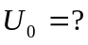
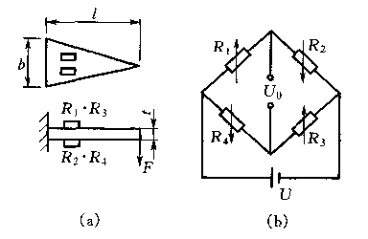
24、用直流电桥测量电阻，若标准电阻R_{n}=10.0004Ω时电桥已平衡（则被测电阻R_{x}=10.0004Ω），但由于检流计指针偏转在±0.3mm以内时，人眼就很难观测出来，因此R_{n}的值也可能不是10.0004Ω，而是R_{n}=10.0004Ω±ΔR_{n}。若已知电桥的相对灵敏度S_{r}=1mm/0.01%，求对应检流计指针偏转±0.3mm时，ΔR_{n}为多少？
25、如下图所示电路为应变式传感器常用的电桥测量电路。图中R₃=R₄=R是固定电阻，R₁与R₂是电阻应变片，初始阻值均为R，工作时R₁受拉，R₂受压，ΔR表示应变片发生应变后电阻值的变化量。当应变片不受力无应变时ΔR=0，电桥处于平衡状态；当应变片受力发生应变时，电桥失去平衡，此时，就用桥路输出电压U₀表示应变片受力后电阻值的变化量。试证明：U₀=-(E/2)( ΔR/R)。

六、综合分析设计题
1、在如图所示的悬臂梁测力系统中，可能用到4个相同特性的电阻应变片,,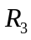,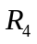，各应变片灵敏系数K=2，初值为100Ω。当试件受力F时，若应变片要承受应变，则其平均应变为ε= 1000μm/m。测量电路的电源电压为直流3V。
（1）若只用1个电阻应变片构成单臂测量电桥，求电桥输出电压及电桥非线性误差。
（2）若要求用2个电阻应变片测量，且既要保持与单臂测量电桥相同的电压灵敏度，又要实现温度补偿，请画图标出2个应变片在悬臂梁上所贴的位置，绘出转换电桥，标明这2个应变片在桥臂中的位置？
（3）要使测量电桥电压灵敏度提高为单臂工作时的4倍，请画图标出各个应变片在悬臂梁上所贴的位置，绘出转换电桥，标明各应变片在各桥臂中的位置，并给出此时电桥输出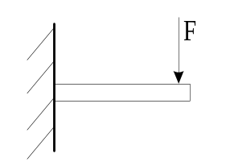电压及电桥非线性误差大小？

2、如图1是一个悬臂梁，现今用电阻应变片测量作用力F。若考虑电阻应变片的温度线路补偿，请画图表示应变片粘贴的位置和测量线路的接法，指出补偿方法及原理，为保证补偿效果应注意的问题。
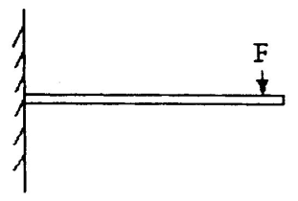
图 1
3、四片相同的金属丝应变片（K=2），贴在实心圆柱形测力弹性元件上，如图所示。已知力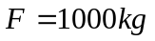，圆柱断面半径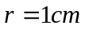，杨氏模量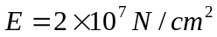，泊松比。请完成以下内容：（1）画出应变片在圆柱上粘贴位置及相应测量桥路原理图；（2）求各应变片的应变电阻相对变化量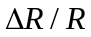；（3）若供电桥电压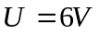，求桥路输出电压；（4）此种测量方式能否补偿环境温度对测量的影响，说明原因。
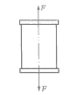
4、采用四个性能完全相同的电阻应变片(灵敏度系数为K)，将其贴在薄壁圆筒式
压力传感元件外表圆周方向，弹性元件周围方向应变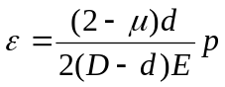，式中，为待测压力，为泊松比，为杨氏模量，d为筒内径，D为筒外径。现采用直流电桥电路，供电桥压U。要求满足如下条件：(1)该压力传感器有温度补偿作用；(2)桥路输出电压灵敏度最高。
试画出应变片粘贴位置和相应桥路原理图并写出桥路输出电压表达式。

5、
F
R₁
R₂
R₃
R₄
如上图所示为一弹性元件为圆柱型的应变式测力传感器结构示意图。已知弹性元件横截面积为S，弹性模量为E，应变片初始电阻值（在外力F=0时）均相等，电阻丝灵敏度系数为K₀，泊松比为μ。
（1）设计适当的测量电路（要求采用全桥电路），画出相应电路图，并推导桥路输出电压U₀和外力F之间的函数关系式。（提示：ΔR<<R，推导过程中可做适当近似处理）
（2）分析说明该传感器测力的工作原理（配合所设计的测量电路）。
6、
t
R₂,R₄
R₁,R₃
F
l
x
如上图所示为一悬臂梁式测力传感器结构示意图，在其中部的上、下两面各贴两片电阻应变片。已知弹性元件各参数分别为：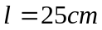；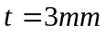；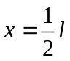；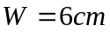；
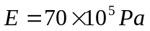；电阻应变片灵敏度系数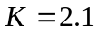，且初始电阻阻值（在外力为0时）均为。
（1）设计适当的测量电路，画出相应电路图；
（2）分析说明该传感器测力的工作原理（配合所设计的测量电路）；
（3）当悬臂梁一端受一向下的外力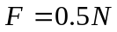作用时，试求此时四个应变片的电阻值（提示：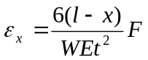）；
（4）若桥路供电电压为直流10v时，计算传感器的输出电压及其非线性误差。

